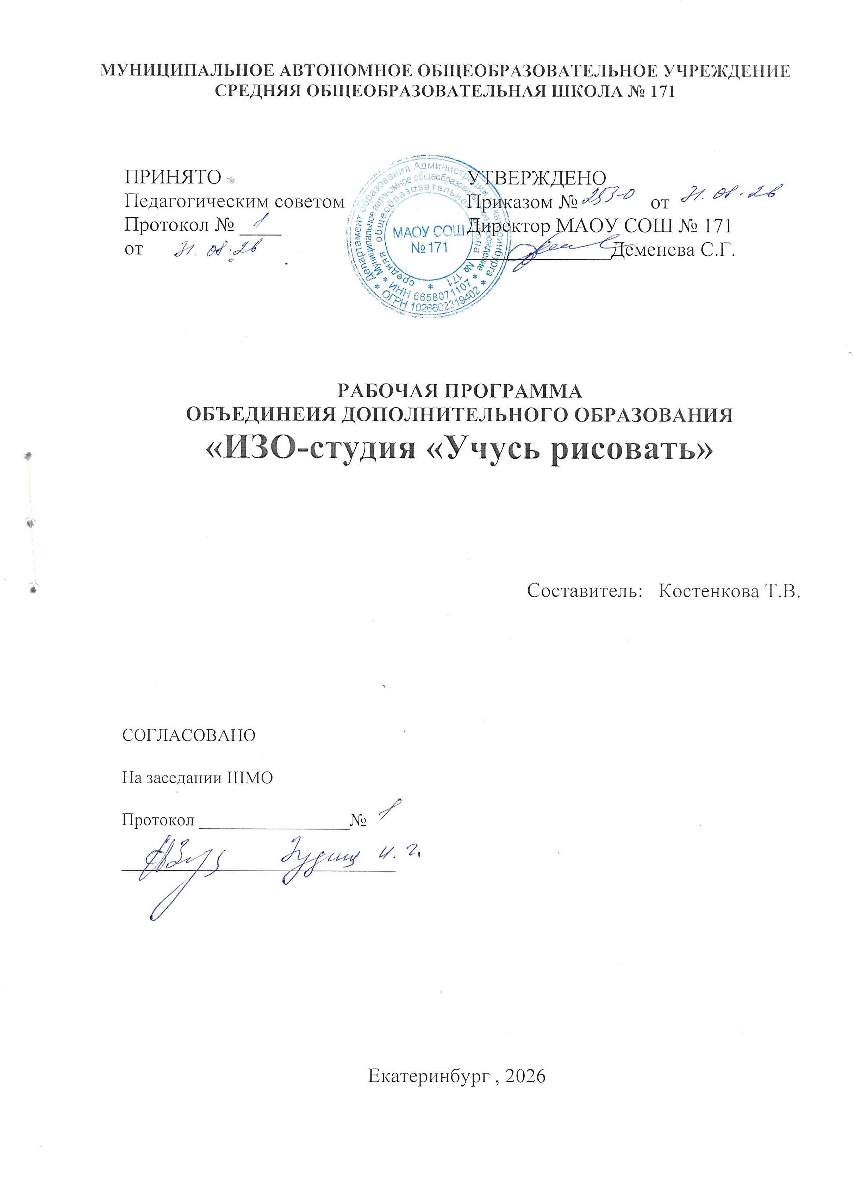

Пояснительная записка

Изобразительное искусство как предмет дополнительного образования имеет важное коррекционно-развивающее значение. Обучение изобразительному искусству носит элементарно-практический характер. В процессе изобразительного искусства осуществляется исправление недостатков познавательной деятельности: наблюдательности, воображения, пространственной ориентации, а также недостатков физического развития, особенно мелкой моторики рук. Вся работа носит целенаправленный характер, способствует развитию самостоятельности учащихся при выполнении заданий.

Ребенок - это особый мир, постоянно меняющийся, склонный к самоусовершенствованию. Познание для него является важнейшим фактором развития и адаптации к окружающей среде. Познание мира, осмысление явлений в процессе активной художественной деятельности - это необходимо как для больших дарований, так и для малых. Необходимо поощрять и поддерживать первоначальную познавательную активность.

Занятия изобразительным искусством помогают ребёнку обрести индивидуальность, помогают самовыражению, способности увидеть и оценить красоту вокруг. Постоянный поиск новых форм и методов организации учебного и воспитательного процесса позволяет делать работу с детьми более разнообразной, эмоциональной и информационно насыщенной. Наличие материала для кружковой работы, его высокое качество, разнообразие способов рисования, поможет ребёнку увидеть и передать на бумаге то, что обычными способами сделать намного сложней. А главное, нетрадиционная техника рисования даёт ребёнку возможность удивиться и порадоваться миру.
Также данная программа направлена на развитие у детей изобразительных способнос
художественного вкуса, творческого воображения, пространственного мышления, эстетических чувств и понимания прекрасного, на воспитание интереса и любви к искусству, на формирование духовной культуры личности. Занятия рисованием должны сформировать у детей способность нестандартно трактовать ту или иную тему, развить творческое восприятие и самостоятельность мышления, научить ребенка.

Актуальность программы обусловлена тем, что происходит сближение содержания программы с требованиями жизни. В настоящее время возникает необходимость в новых подходах к
преподаванию эстетических искусств, способных решать современные задачи творческого восприятия и развития личности в целом.

Занятия изобразительным искусством являются эффективным средством приобщения детей к изучению народных традиций. Знания, умения, навыки воспитанники демонстрируют своим сверстникам, выставляя свои работы.

Педагогическая целесообразность программы объясняется формированием высокого интеллекта духовности через мастерство. Целый ряд специальных заданий на наблюдение, сравнение, домысливание, фантазирование служат для достижения этого. Программа направлена на то, чтобы через труд и искусство приобщить детей к творчеству.
Цель: развивать потенциальные способности, заложенные в ребенке, интерес к собственным открытиям через поисковую деятельность, через различные способы рисования.

Задачи:
- Развивающие:
- формировать творческое мышление, устойчивый интерес к художественной деятельности;
- развивать художественный вкус, фантазию, изобретательность, пространственное воображение;
- формировать умения и навыки, необходимые для создания творческих работ;
- развивать желание экспериментировать, проявляя яркие познавательные чувства: удивление, сомнение, радость от узнавания нового.

Образовательные:
- закреплять и обогащать знания детей о разных видах художественного творчества;
- знакомить детей различными видами изобразительной деятельности, многообразием
художественных материалов и приёмами работы с ними, закреплять приобретённые умения и навыки и показывать детям широту их возможного применения.

Воспитательные:
- воспитание трудолюбия и желания добиваться успеха собственным трудом;
- воспитание внимания, аккуратность, целеустремлённость, творческую самореализацию;
- воспитание культуры восприятия произведений изобразительного и декоративно-прикладного искусства, архитектуры и дизайна.
Важные задачи изостудии:
Побуждать интерес к историческому прошлому своего народа.
Воспитывать у ребёнка любовь и привязанность к семье, родной природе. Расширять представления о России, воспитывать чувство патриотизма.
Развивать интерес к традициям, промыслам, декоративно-прикладному искусству России. Развивать творческую активность, воспитание любви к прекрасному
Изучение природных форм, развитие наблюдательности

Ожидаемый результат:
- плавно и ритмично изображают формообразующие линии;
- изображают предметы по памяти;
- используют цвет для создания различных образов;

- создают композиции на листах бумаги разной формы;
- передают настроение в творческой работе;
- используют разные приёмы нетрадиционного рисования;
- развёрнуто комментируют свою творческую работу.

Методы обеспечение программы.

Основные методы, направленные на достижение цели и выполнение задач:
- словесный метод – рассказ нового материала, беседа о коллективе;
- наглядный метод – личный пример педагога, так как невозможно объяснить словами рисунок, не показав его правильного изображения;
- практический метод – самый важный, это работа карандашами, красками, выполнение рисунка;
- метод стимулирования деятельности и поведения – соревнование, поощрение.
форма занятия – групповая. Чаще всего это комплексное занятие, включающее в себя изучение нового материала, повторение пройденного, а также творческие задания.

Курс рассчитан на 35 учебных часов в год. Занятия проводятся 1 раз в неделю для каждой группы по 1 часу 20 минут.

Учебно-методическое обеспечение:
- Горяева Н.А., Неменская Л.А., Питерская А.С. под редакцией Б.М. Неменского. Изобразительное искусство. – М.: Просвещение, 2008. Ю.Г.Шапиро,О.М.Персианова,К.В.Мытарева,Н.М.Арена.50 кратких биографий мастеров З-Европейского искусства 14-19 вв.Л.1968.
- Традиции школы рисования СПбГХПА им.А.Л.Штиглица.С-Пб.2007
- И. В. Штанько Воспитание искусством в д/с., М. 2007.
- Полынская И.Н. Педагогический рисунок в профессиональной подготовке учителя
изобразительного и декоративно-прикладного искусства // Современные наукоемкие технологии. 2016. № 11-1. С. 157–160.
- Полынская И.Н. Методы исправления ошибок в рисунках учеников. Методические рекомендации по дисциплине «Методика обучения и воспитания»
- Салихова В.Ф., Полынская И.Н. Рисование с натуры на уроках изобразительного искусства в школе как один из основных инструментов влияния на общее развитие ребенка.

Учебный план для учащихся 3-х классов:

 | Тема
Сентябрь | - Натюрморт «Дары осени»  - Веточка рябины
Октябрь | - Осенняя аппликация  - Осенний лес  - Мой домашний питомец 1урок  - Мой домашний питомец 2урок
Ноябрь
- Аквариум. Техника пуантилизма.
- Народные костюмы, техника Аппликация и гуашь
- Морозные узоры на окнах. Цветная бумага
- Зимние птицы
Декабрь | - Зимний пейзаж  - Открытка. Гномики- пальчики  - Новогодняя открытка с символом года. Аппликация
Январь | - Зимние виды спорта  - Зимняя аппликация
Февраль | - Подготовка к зимнему конкурсу  - Аппликация горы, Цветной картон  - Тема «защитник отечества»  - Одготовка работ к школьной выставке
Март

Апрель  Май | - Подснежник  - Любимая мама  - Аппликация. Дерево на закате.1 урок  - Аппликация. Дерево на закате. 2урок  - Ягоды на тарелке  - подготовка к школьной выставке  - Весенняяя аппликация  - Натюрморт трафаретная техника  - Салют. Техника брызг и гуаши  - Весенние цветы  - Весенний натюрморт

Учебный план для учащихся 4-х классов:

 | Тема
Сентябрь | - Натюрморт с натуры «Дыня»  - Осенний листопад
Октябрь | - Мухомор  - Осенний лес.  - Осенний маяк  - Аппликация «Мышка»
Ноябрь
- Пластилинография «Дымковская игрушка»
- ворона в лесу
- Рисование пастелью. Лягушка
- Аппликация натюрморт
Декабрь | - Ограниченная цветовая гамма «зайка»  - Зимний пейзаж «Сугробы»  - Новогодняя открытка с символом года.
Январь | - Зимние забавы. 1 занятие  - Зимняя забавы. 2 занятие
Февраль | - Зимние птицы Урала.  - Северное сияние. Пастель  - «Защитник отечества»  - Пластилинография «Гжель»

Март  Апрель  Май | - Первоцветы  - Портрет мамы  - Подготовка к весенней выставке «Весне дорогу»  - Совместный рисунок плаката к выставке  - Иллюстрация к басне И. Крылова. 1 урок  - Иллюстрация к басне И. Крылова. 2 урок  - цветы в вазе. Техника «Коллаж»  - Архитектура Древнего Мира. Объемное изображение древней библиотеки.  - Поезд Победы  - Ягоды на блюдце  - Пленерная живопись

Учебный план для учащихся 5-х классов:

№ п/п | Тема
Сентябрь  Октябрь  Ноябрь  Декабрь  Январь  Февраль  Март | - Натюрморт «Дары осени»  - Веточка рябины  - Осенние фрукты  - Мой домашний питомец 1урок  - Мой домашний питомец 2 урок  - Осенний лес  - Народный костюм  - Снег идет. Пуантилизм 1 урок  - Снег идет. Пуантилизм 2 урок  - Зимняя сказка 1 урок  - Зимняя сказка 2 урок  - Подготовка работ к школьной выставке  - Новогодняя открытка  - Зимние забавы 1 урок  - Зимние забавы 2 урок  - Зимняя аппликация  - «За окном зима»  - Подводный мир. Холодная цветовая гамма 20 .Подготовка к в ыставочной работе  - тема «Защитник Отечества»  - Акварельные техники  - Портрет мамы 1урок

Апрель  Май | - Портрет мамы 2урок  - Веточка мимозы  - Аппликация «Цветы»  - Домашние животные. 1 урок  - Домашние животные. 2 урок  - Аппликация  - Подготовка к весеннему конкурсу  - Весенний натюрморт  - Ягоды на тарелке  - Весенний букет цветов

Учебный план для учащихся 6-х классов:

№ п/п | Тема
Сентябрь  Октябрь  Ноябрь  Декабрь  Январь  Февраль | - Рисование с натуры дыня.  - «Моряк». Рисунок человека  - Рисование пастелью птиц. «Гусь»  - Наличник «Культурное наследие»  - Рисунок простым карандашом «Насекомое»  - Закат . Ограниченная цветовая гамма  - Осенний Уральский лес.  - Городская архитектура. Работа с фото-материалом.  - Самовар с баранками.  - Зимняя сказка. Изучение иллюстраций с зимними мотивами. 2 урок  - Зимняя сказка. Изучение иллюстраций с зимними мотивами. 2 урок  - Подготовка работ к школьной выставке.  - Объемный новогодний шар.  - Рисунк карандашом. Домашние животные. Изучение штриха. Урок 1  - .Рисунк карандашом. Домашние животные. Изучение штриха. Урок 2  - Изучение техники коллаж. «Пейзаж».  - «Избушка на курьих ножках». Народный Фольклор.  - Орнамент . Рисунок гелиевой ручкой.  20 .Подготовка к школьной выставке « Защитники Отечества»  - Совместный плакат к выставке « Защитники Отечества»  - Изучение шедевров классиков мировой живописи. Работа по мотивам картин Ван Гога

Март  Апрель  Май | 23Портрет мамы 1урок  24.Портрет мамы 2урок  25. Первоцветы . работа в смешанной технике 26.«Весенняя проталина»  27. Животные дикой природы «Сафари» 1 урок 28..Животные дикой природы «Сафари» 1 урок  - Подготовка к весенней школьной выставке  - Подготовка к весеннему конкурсу  - Весенний натюрморт в технике аппликация  - Зарисовки людей.  - Работа на улице . Пленэр

